Протокол № 5
заседания педагогического совета муниципального образовательного учреждения гимназия № 1 от 23 января 2015 года.

Всего членов педагогического совета 42 человека.
Присутствовали на заседании 40 человек.

Повестка дня.

1. «О выполнении решений педагогического совета №3 от 13 ноября 2014 года ».
2. «О деятельности педагогического коллектива при проектировании ООП ООО в условиях введения ФГОС ООО ».

3. « Об итогах успеваемости учащихся за 2 четверть 2014-2015 учебного года».

1 . С вопросом «О выполнении решений педагогического совета №3 от 13 ноября 2014 г. » слушали директора МОУ гимназии № 1 С.Н.Федорищева.

В период с ноября 2014 года по январь 2015 года решения педагогического совета №3 по всем пунктам в стадии выполнения.

2. С вопросом «О деятельности педагогического коллектива при проектировании ООП ООО в условиях введения ФГОС ООО » слушали заместителя директора по ВР Е.А. Баранову.

( Доклад прилагается). Тезисы из доклада.

УУД - это система действий учащегося, обеспечивающая культурную идентичность, социальную компетентность, толерантность, способность к самостоятельному усвоению новых знаний и умений, включая организацию самостоятельной учебной деятельности.
Качество усвоения знаний определяется многообразием и характером видов универсальных действий.
В качестве основных видов универсальных учебных действий разработчики стандарта выделяют личностные, регулятивные, познавательные и коммуникативные УУД.
Овладение ими происходит в контексте разных учебных предметов. Каждый учебный предмет раскрывает свои собственные, специфические возможности для формирования УУД, определяемые, в первую очередь, функцией учебного предмета и его предметным содержанием.
В основе формирования УУД лежит «умение учиться», которое предполагает полноценное освоение всех компонентов учебной деятельности (познавательные и учебные мотивы; учебная цель; учебная задача; учебные действия и операции) и выступает существенным фактором повышения эффективности освоения учащимися предметных знаний, умений и формирования компетенций, образа мира и ценностно-смысловых оснований личностного морального выбора.

Виды УУД
- Личностные
- Регулятивные
- Познавательные
- Коммуникативные

Мы рассмотрим личностные и коммуникативные УУД и обозначим способы их формирования у обучающихся.
Личностные УУД позволяют сделать учение осмысленным, обеспечивают ученику значимость решения учебных задач, увязывая их с реальными жизненными целями и ситуациями. Личностные УУД направлены на осознание, исследование и принятие жизненных ценностей и смыслов, они позволяют сориентироваться в нравственных нормах, правилах, оценках, выработать свою жизненную позицию в отношении мира, людей, самого себя и своего будущего.
Личностные УУД делят на 3 блока:
- Самоопределение.
Одна из главных задач школьного образования подготовить выпускника к самоопределению. Это самопознание, представление о самом себе, знание о том, кто я, какими качествами я обладаю, что для меня приоритетно, что главное, что во мне хорошо, а что плохо (личные качества, черты характера), что я хочу (какие цели я ставлю), что я могу (представление о своих возможностях), что я делаю с удовольствием, а что – нет (какие мотивы я преследую), что у меня получается хорошо, а что нет (свои результаты, наиболее заметные достижения).
Одной из составляющих компетентности личности является развитие самооценки, которая необходима как базовый компонент.
Еще одним направлением в личностном определении является действие, связанное с формированием идентичности личности. Внутренняя позиция ученика – одно из проявлений идентичности, принятие роли ученика, положительное отношение к школе. Это представление о том, к какой гендерной группе ты относишься, о семейной роли, о социальной роли и принятие этих ролей.
Важным является и профессиональное самоопределение, ознакомление с миром профессий, их социальной значимостью и содержанием.
ВНУТРЕННЯЯ ПОЗИЦИЯ В школе формирование личностных универсальных действий должно реализоваться путём развития у школьника задач самоопределения: «Я знаю...»; «Я умею...»; «Я создаю...»; «Я стремлюсь...».

- Смыслообразование.
Второй блок связан со смыслами учебной деятельности. Смысл и мотивы учения играют решающую роль. Ведь проблема состоит в резком снижении школьной мотивации, дети не проявляют активности, инициативы. Задача школы – формирование умения ставить учебные цели и определять мотивы для их достижения.
МОТИВАЦИЯ Установление связи между целью учебной деятельности и ее мотивом - определение того «какое значение, смысл имеет для меня учение».

- Нравственно-этического оценивания.
Третий блок – линия нравственного развития компетентной личности. Личностные УУД обеспечивают развитие способности соотносить свои поступки с общепринятыми этическими и моральными нормами, способности оценивать свое поведения и поступки, понимание моральных норм: взаимопомощи, правдивости, честности, ответственности, установки на здоровый и безопасный образ жизни, в том числе и в информационной деятельности.

НРАВСТВЕННО-ЭТИЧЕСКАЯ ОЦЕНКА
  - Выделение морально-этического содержания событий и действий.
  - Построение системы нравственных ценностей как основания морального выбора.
  - Нравственно-этическое оценивание событий и действий с точки зрения моральных норм.
  - Ориентировка в моральной дилемме и осуществление личностного морального выбора.

Коммуникативные УУД - Коммуникативные «универсальные учебные действия» обеспечивают
- социальную компетентность и учет позиции других людей, партнера по общению или деятельности, умение слушать и вступать в диалог;
- участвовать в коллективном обсуждении проблем;
- интегрироваться в группу сверстников и строить продуктивное взаимодействие и сотрудничество со сверстниками и взрослыми.
К коммуникативным действиям относятся:
- планирование учебного сотрудничества с учителем и сверстниками – определение цели, функций участников, способов взаимодействия;
- постановка вопросов – инициативное сотрудничество в поиске и сборе информации;
- разрешение конфликтов – выявление, идентификация проблемы, поиск и оценка альтернативных способов разрешения конфликта, принятие решения и его реализация;
- управление поведением партнёра – контроль, коррекция, оценка его действий;
- умение с достаточной полнотой и точностью выражать свои мысли в соответствии с задачами и условиями коммуникации; владение монологической и диалогической формами речи в соответствии с грамматическими и синтаксическими нормами родного языка, современных средств коммуникации.

2.1. С информацией « О формировании УУД у учащихся основной школы» слушали заместителя директора по УВР 1 ступени обучения Строганову И.Г.

«Формирование УУД у учащихся основной школы».
В современном обществе возросла роль таких качеств личности, как способность быстро ориентироваться в меняющемся мире, осваивать новые профессии и области знаний, умение находить общий язык с людьми и другие. И современная школа должна готовить своих выпускников к реалиям жизни. Поэтому на сегодняшний день вместо простой передачи знаний, умений и навыков от учителя к ученику приоритетной целью школьного образования становится развитие способности ученика самостоятельно ставить учебные цели, проектировать пути их реализации, контролировать и оценивать свои достижения, иначе говоря – формирование умения учиться.
Цели, стоящие перед современой школой, сформулированы в Федеральном государственном образовательном стандарте второго поколения как образовательные результаты.
Стандарт устанавливает требования к результатам освоения обучающимися основной образовательной программы основного общего образования (личностным, метапредметным и предметным):
личностным, включающим готовность и способность обучающихся к саморазвитию и личностному самоопределению, сформированность их мотивации к обучению и целенаправленной познавательной деятельности, системы значимых социальных и межличностных отношений, ценностно-смысловых установок, отражающих личностные и гражданские позиции в деятельности, социальные компетенции, правосознание, способность ставить цели и строить жизненные планы, способность к осознанию российской идентичности в поликультурном социуме;
метапредметным, включающим освоенные обучающимися межпредметные понятия и универсальные учебные действия (регулятивные, познавательные, коммуникативные), способность их использования в учебной, познавательной и социальной практике, самостоятельность планирования и осуществления учебной деятельности и организации учебного сотрудничества с педагогами и сверстниками, построение индивидуальной образовательной траектории;
предметным, включающим освоенные обучающимися в ходе изучения учебного предмета умения специфические для данной предметной области, виды деятельности по получению нового знания в рамках учебного предмета, его преобразованию и применению в учебных, учебно-проектных и социально-проектных ситуациях, формирование научного типа мышления, научных представлений о ключевых теориях, типах и видах отношений, владение научной терминологией, ключевыми понятиями, методами и приемами.

«Цель обучения ребенка состоит в том, чтобы сделать его способным развиваться дальше без помощи учителя». Элберт Хаббарт.
Традиционно учитель был обязан дать ученику глубокие и прочные знания по предметам. Жизнь меняется быстро и ни учитель, ни родитель, ни сам ученик не в состоянии предугадать какие знания и умения ему понадобятся в будущем. Отсюда возникает необходимость в умении обучаться и развиваться в течение всей жизни. И как следствие, вместо передачи суммы знаний – развитие личности учащегося на основе способов деятельности. Но это не значит, что мы должны отказаться от «багажа» знаний. Необходимо просто поменять приоритеты. Предметное содержание перестало быть центральной частью стандарта.
Важнейшей задачей современной системы образования является формирование совокупности УУД «универсальных учебных действий», которые обеспечивают возможность каждому ученику самостоятельно осуществлять деятельность учения, ставить учебные цели, искать и использовать необходимые средства и способы их достижения, уметь контролировать и оценивать учебную деятельность и ее результаты. Они создают условия развития личности и ее самореализации.
В основе формирования УУД лежит «умение учиться», которое предполагает полноценное освоение всех компонентов учебной деятельности.
Универсальные учебные действия должны быть положены в основу выбора и структурирования содержания образования, приемов, методов, форм обучения, а также построения целостного учебно-воспитательного процесса.

В результате анализа были выделены основные виды универсальных учебных действий:
1. личностные (самоопределение, смыслообразование и действие нравственно-этического оценивания);
2. регулятивные (целеобразование, планирование, контроль, коррекция, оценка, прогнозирование);
3. познавательные (общеучебные, логические и знаково-символические);
4. коммуникативные.
Вопросы теории и практические рекомендации по данной теме подробно изложены в пособии «Формирование универсальных учебных действий в основной школе: от действия мысли. Система заданий» под редакцией А. Г. Асмолова. Авторами представлены основные типы заданий, направленные на развитие и оценку личностных, познавательных, регулятивных, коммуникативных универсальных учебных действий с учётом возрастных особенностей обучающихся 5-9 классов.
Остановимся несколько подробнее на каждом виде универсальных учебных действий.
В блок личностных универсальных учебных действий входит:
Применительно к учебной деятельности следует особо выделить два типа действий, необходимых в личностно ориентированном обучении. Это, во-первых, действие смыслообразования, т. е. установление учащимися связи между целью учебной деятельности и ее мотивом, другими словами, между результатом — продуктом учения, побуждающим деятельность, и тем, ради чего она осуществляется. Ученик должен задаваться вопросом: какое значение и смысл имеет для меня учение? — и уметь на него отвечать. Во-вторых, это действие нравственно-этического оценивания усваиваемого содержания исходя из социальных и личностных ценностей.
Формирование личностных УУД проходит через различные упражнения, указание практической значимости математики.
В блок регулятивных действий включаются действия, обеспечивающие организацию учащимся своей учебной деятельности:
Познавательные универсальные действия включают:
общеучебные, логические, а также постановку и решение проблемы.
Общеучебные универсальные действия:
— самостоятельное выделение и формулирование познавательной цели;
— поиск и выделение необходимой информации; применение методов информационного поиска, в том числе с помощью компьютерных средств;
— структурирование знаний;
— осознанное и произвольное построение речевого высказывания в устной и письменной форме;
— выбор наиболее эффективных способов решения задач в зависимости от конкретных условий;
— рефлексия способов и условий действия, контроль и оценка процесса и результатов деятельности;
— смысловое чтение как осмысление цели чтения и выбор вида чтения в зависимости от цели; извлечение необходимой информации из прослушанных текстов различных жанров; определение основной и второстепенной информации; свободная ориентация и восприятие текстов художественного, научного, публицистического и официально-делового стилей; понимание и адекватная оценка языка средств массовой информации;
— постановка и формулирование проблемы, самостоятельное создание алгоритмов деятельности при решении проблем творческого и поискового характера.
Особую группу общеучебных универсальных действий составляют знаково-символические действия:
— моделирование — преобразование объекта из чувственной формы в модель, где выделены существенные характеристики объекта пространственно- графическая или знаково-символическая);
— преобразование модели с целью выявления общих законов, определяющих данную предметную область.
Логические универсальные действия:
— анализ объектов с целью выделения признаков (существенных, и несущественных);
— синтез — составление целого из частей, в том числе самостоятельное достраивание с восполнением недостающих компонентов;
— выбор оснований и критериев для сравнения, сериации, классификации объектов;
— подведение под понятие, выведение следствий;
— установление причинно-следственных связей;
— построение логической цепи рассуждений;
— доказательство;
— выдвижение гипотез и их обоснование.
Постановка и решение проблемы:
— формулирование проблемы;
— самостоятельное создание способов решения проблем творческого и поискового характера.
Коммуникативные действия обеспечивают социальную компетентность и учет позиции других людей, партнеров по общению или деятельности; умение слушать и вступать в диалог; участвовать в коллективном обсуждении проблем; интегрироваться в группу сверстников и строить продуктивное взаимодействие и сотрудничество со сверстниками и взрослыми
К коммуникативным действиям относятся:
— планирование учебного сотрудничества с учителем и сверстниками — определение цели, функций участников, способов взаимодействия;
— постановка вопросов — инициативное сотрудничество в поиске и сборе информации;
— разрешение конфликтов – выявление, идентификация проблемы, поиск и оценка альтернативных способов разрешения конфликта, принятие решения и его реализация;
— управление поведением партнера — контроль, коррекция, оценка его действий;
— умение с достаточной полнотой и точностью выражать свои мысли в соответствии с задачами и условиями коммуникации; владение монологической и диалогической формами речи в соответствии с грамматическими и синтаксическими нормами родного языка.
Формирование УУД во многом зависит не только от учебно-методического комплекта, но и от педагогически правильного взаимодействия учителя и ученика, эффективности их коммуникативной деятельности.
УУД должны формироваться всем педагогическим коллективом. Обучающиеся должны осознавать, что те навыки, которые они получают на одном уроке, - универсальны, и они могут пользоваться ими на остальных предметах.

Деловая игра (работа в группах).
Группы должны предложить занятия, задания, формы работы на формирование УУД.
Тема «Война 1812 года. Оставление Москвы»
1 группа. Личностные УУД
2 группа. Познавательные УУД
3 группа. Регулятивные УУД
4 группа. Коммуникативные УУД
Работа должна быть предложена в форме презентации с дальнейшей защитой.
«Целью программы развития УУД ООО является обеспечение умения школьников учиться, дальнейшее развитие способности к самосовершенствованию и саморазвитию, реализация системно-деятельностного подхода, положенного в основу Стандарта, и развивающего потенциала основного общего образования.

Развитие системы УУД в составе личностных, регулятивных, познавательных и коммуникативных действий, определяющих развитие психологических способностей личности, осуществляется с учётом возрастных особенностей развития личностной и познавательной сфер подростка. УУД представляют собой целостную систему, в которой происхождение и развитие каждого вида универсального действия определяется его отношением с другими видами учебных действий и общей логикой возрастного развития.

Содержание и способы общения и коммуникации обусловливают развитие способности обучающегося к регуляции поведения и деятельности, познанию мира, определяют образ «Я» как систему представлений о себе, отношений к себе. Именно поэтому особое внимание в программе развития УУД уделяется становлению коммуникативных УУД.

По мере формирования в начальных классах личностных действий ученика (смыслообразование и самоопределение, нравственно-этическая ориентация) функционирование и развитие УУД (коммуникативных, познавательных и регулятивных) в основной школе претерпевают значительные изменения. Регуляция общения, кооперации и сотрудничества проектирует определённые достижения и результаты подростка, что вторично приводит к изменению характера его общения и Я-концепции.

Исходя из того, что в подростковом возрасте ведущей становится деятельность межличностного общения, приоритетное значение в развитии УУД в этот период приобретают коммуникативные учебные действия. В этом смысле задача начальной школы «учить ученика учиться» должна быть трансформирована в новую задачу для основной школы — «учить ученика учиться в общении».

ОБСУЖДЕНИЕ ДОКЛАДА.

- Практический блок
- Учимся определять и находить УУД
Задачи на определение УУД в слайдах.
Итак, формирование личностных и коммуникативных УУД происходит на всех этапах образовательно-воспитательного процесса: на различных уроках, во внеурочной и внеклассной деятельности. Результаты промежуточной диагностики и контрольные срезы по предметам показывают, что формирование личностных УУД позволит повысить мотивацию, тем самым позитивно изменить эффективность образовательного процесса, заложить фундамент развития компетентной личности.
Задание для групп ( Проводила заместитель директора по УВР Полищук Е.С.)
Сравнительная таблица стандартов первого и второго поколения

ГОС2004 | Линии сравнения | ФГОС
-обязательный минимум содержания основных образовательных программ  -требования к уровню подготовки выпускников | Структура стандарта
состоит из трех компонентов: федерального, регионального (национально-регионального) и компонента образовательного учреждения | Компоненты
федерального (более 75%), регионального (национально-регионального) (до 15%) и школьного (до 10%) компонентов содержания образования | Соотношение компонентов
Цели образования:  •Развитие личности школьника, его творческих способностей, интереса к учению, формирование желания и  умения учиться;  •Воспитание нравственных и эстетических чувств, эмоционально-ценностного позитивного отношения к себе и окружающему миру;  •освоение системы знаний, умений и навыков, опыта осуществления разнообразных видов деятельности;  •охрана и укрепление физического и психического здоровья детей;  •сохранение и поддержка индивидуальности ребенка. | Цели
Компетентностный подход | Методологическая основа стандарта
Стандарт ориентирован на достижение результатов образования через реализацию  - требований к формированию ОУУН и способов деятельности;  - требований к уровню подготовки выпускников по каждому учебному предмету. | Планируемые  результаты  освоения
Отражены в развивающих и воспитательных целях образования:  - развитие личности школьника, его творческих способностей, интереса к учению, формирование желания и умения учиться;  - воспитание нравственных и эстетических чувств, эмоционально-ценностного позитивного отношения к себе и окружающему миру;  - охрана и укрепление физического и психического здоровья детей;  сохранение и поддержка индивидуальности ребенка | Планируемые личностные результаты
Приоритетом начального общего образования является формирование общеучебных умений и навыков, опыта осуществления разнообразных видов деятельности.  • Познавательная деятельность (наблюдение объектов окружающего мира, опыты, работа с информацией, работа со знаковыми, графическими моделями, умение решать творческие задачи...)  • Речевая деятельность и работа с информацией  (работа с учебными, художественными, научно-популярными  текстами , участие в диалоге, передача, поиск, хранение!  информации...) |  • Организация деятельности (выполнение  инструкций, следование образцу и простейшим алгоритмам определение способов контроля и оценки деятельности, учебное сотрудничество ...) | Планируемые  метапредметные результаты
Образовательные стандарты первого поколения по учебному предмету включают:  - Цели изучения учебного предмета;  - Требования к уровню подготовки выпускников по данному учебному предмету, включающие систему ЗУН и опыта осуществления разнообразных видов деятельности (что в результате изучения данного учебного предмета (учащиеся должны знать, уметь, использовать в практической деятельности и повседневной жизни). | Планируемые предметные результаты
Проводится на основе содержания, включенного в обязательный минимум | аттестация

2. Для педагогического совета были даны открытые уроки .

Гришко Е.А. – урок английского языка 6 А классе
Мохова А.С. – урок биологии в 6 Б классе
Родина И.В. – урок математики в 3 Б классе.
Все уроки проведены на высоком методическом уровне.

3. Для членов педагогического совета было представлено выступление - презентация учителя Коваленко Е.В. (1 А класс) по теме « Структура современного урока в начальной школе в рамках ФГОС »
4. Рефлексия
Составьте синквейн со словами
- Самопределение
- Смыслообразование
- Оценивание

3. С вопросом « Об итогах успеваемости учащихся за 2 четверть 2014-2015 учебного года» слушали заместителей директора по УВР И.Г. Строганову и Е.С. Полещук.
На начало учебного года в школе обучалось 617 учеников, на конец 2 четверти - 613 учащихся. Из них на 1 ступени - 222 ученика, на 2 ступени - 315 и на 3 ступени - 76 учеников. В течение полугодия прибыло 4 человека, выбыло 8 учащихся. Во II четверти аттестовывались учащиеся 3-11 классов, в которых обучается 498 человек. Аттестованы все учащиеся. Успеваемость составила 100%.
В целом по школе 37 учеников закончили четверть на отлично. 247 учащихся закончили четверть на «4» и «5». Качество знаний составило 57 %. В 1 четверти 2014-2015 учебного года этот показатель составлял 54,8%. то есть процент качества знаний повысился на 2,2%. В конце 2013-2014 учебного года этот показатель составлял 54,8%, то есть по сравнению с итогами 2013-2014 учебного года процент качества повысился на 2,2%.
Динамика качества знаний
(сравнение 2 четверти 2014-2015 учебного года, 1 четверти 2014-2015 учебного года
и итогов 2013-2014 учебного года)
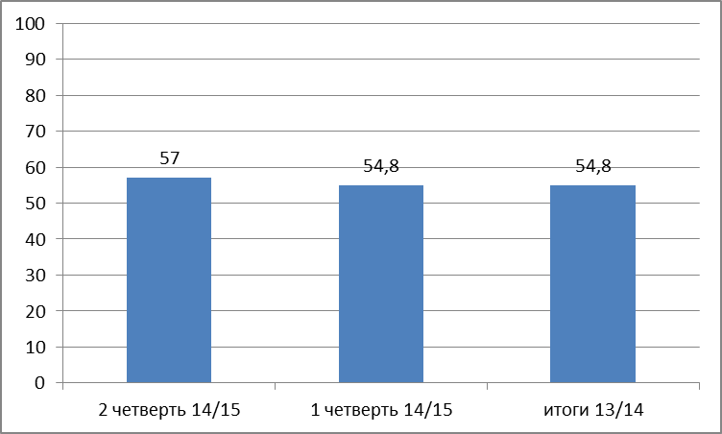

20 учеников (3,6%) по итогам 2 четверти имеют одну тройку: 10 учащихся начальной школы, 9 учащихся 5-9 классов, 1 ученик 10 класса. Если сравнивать с 1 четвертью, таких учащихся было 18 (4,2% от количества учеников, подлежащих аттестации): 5 человек в начальной школе и 13 человек в среднем звене. Снизилось количество учащихся с одной «3» в среднем звене – с 13 учащихся до 9. Однако увеличилось количество учащихся с одной «3» на первой ступени обучения – с 5 до 10 учеников. В целом по школе количество учеников с одной «3» уменьшилось на 0,6%. Как видно из таблицы, большинство учащихся в среднем звене имеют удовлетворительную отметку по предмету «Математика». Учителям-предметникам необходимо индивидуализировать работу с данными учениками. Необходим систематический контроль классных руководителей успеваемости учащихся и своевременное информирование родителей.

Учащиеся 5-11 классов, закончившие 2 четверть с одной «3».

класс | Ф.И. учащегося | предмет
6А | Ушакова А. | математика
 | Брызгалова Д. | английский язык
 | Левковский Н. | география
7В | Потылицына И. | математика
9А | Соколова К. | физика
9Б | Голюдова А. | математика
9В | Тычинский Д., Чупрова Ю. | математика
10А | Борняков Д. | русский язык

По сравнению с 1 четвертью 2014/2015 учебного года сохранился контингент отличников в 7А (кл. руководитель Остапчук Н.А.), 8А (кл. руководитель Сабинина Н.Ю.) и 9А (кл. руководитель Жукова Т.А.) классах. Увеличилось количество отличников в 5А классе (кл. руководитель Андреева Е.В.), 6А классе (кл. руководитель Гришко Е.Г.).

Сохранение контингента отличников в среднем звене.

 | 1 четверть | 2 четверть
5А | 2 чел.: Денисенко М, Чирич П. | 6 чел.: Денисенко М., Чирич П., Бараник М., Дедуль А., Горелов В., Ледник А.
6А | 3 чел.: Паршакина Т.,  Потапова П., Шушарин Н. | 4 чел.: Паршакина Т., Потапова П., Шушарин Н., Поливцева П.
7А | 5 чел.: Акишева Н.,  Семина В., Зиновьева В.,  Усынин Р., Савченко Е. | 5 чел.: Акишева Н., Усынин Р., Семина В., Зиновьева В., Савченко Е.
8А | 3 чел.: Власова П.,Земцова Д.,  Шлягова Е. | 3 чел.: Власова П., Земцова Д., Шлягова Е.
9А | 1 чел.: Малинченко Е. | 1 чел. Малинченко Е.

На II ступени обучения из 315 аттестованных учащихся успевают все 100%. Аттестованы на «отлично» 19 человек. Из числа аттестованных на «4» и «5» успевают 153 человека. Процент обучающихся на «4» и «5» составляет 54,1% (51,6% по результатам 1 четверти). Как видно из анализа результатов, по сравнению с 1 четвертью качество знаний в среднем звене повысилось на 2,5%.
Если проводить анализ по классам, то, практически во всех классах по сравнению с концом 1 четверти качество знаний повысилось. Положительная динамика наблюдается в 5Б (кл.руководитель Мохова А.С.), 6Б (кл.руководитель Кубарь М.А.), 7А (кл.руководитель Остапчук Н.А.), 7В (кл. руководитель Кузнецов А.Ю.), 8А (кл.руководитель Сабинина Н.Ю.), 8Б (кл.руководитель Малышева С.В.), 9А (кл.руководитель Жукова Т.А.) классах. На прежнем уровне осталось качество знаний в 5А классе (кл.руководитель Андреева Е.В.). Снизилось качество знаний на 7,7% в 6А (кл.руководитель Гришко Е.Г.) классе, и наблюдается снижение качества знаний в пределах 4% в 7Б (кл.руководитель Романюк Н.М.), 9Б (кл. руководитель Потапенко С.А.) и 9В классах (кл. руководитель Зулюкова Н.В.).

Динамика качества знаний по среднему звену.
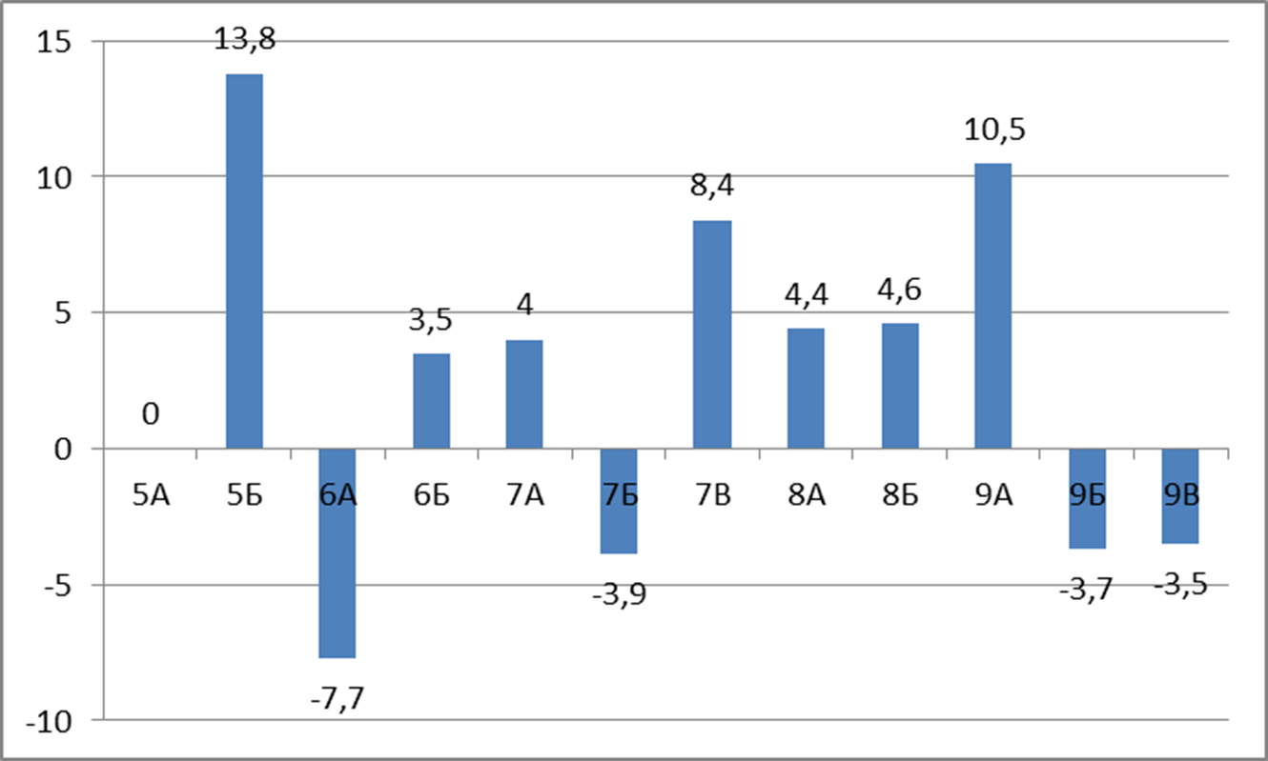
(сравнение итогов 1 четверти и 2 четверти 2014-2015 года)

Ниже на диаграмме показаны итоги учебной деятельности по среднему звену.

Качество знаний по среднему звену по итогам 2 четверти
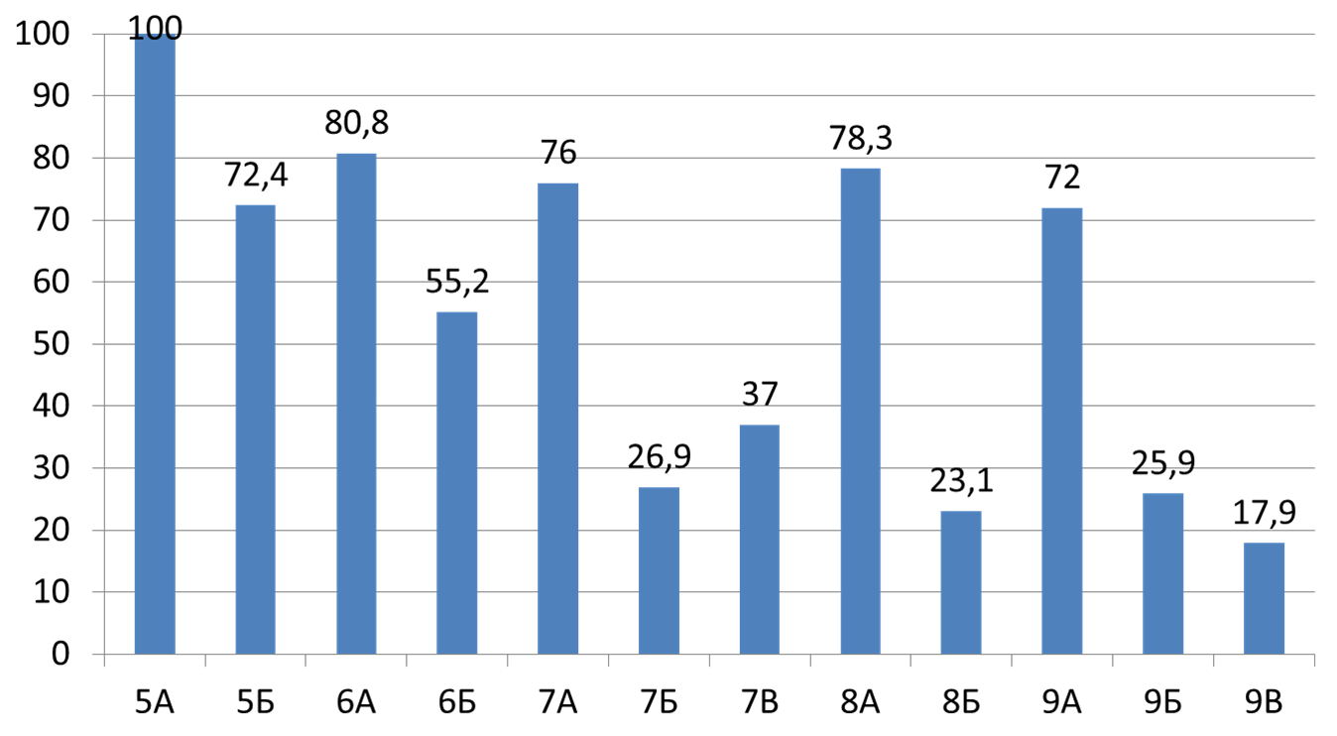

100% качество знаний в 5А (классный руководитель Андреева Е.В.). Выше, чем в среднем на второй ступени обучения качество знаний в 5Б (кл. руководитель Мохова А.С.), 6А (классный руководитель Гришко Е.Г.), 6Б (классный руководитель Кубарь М.А.), 7А (кл. руководитель Остапчук Н.А.), 8А (классный руководитель Сабинина Н.Ю.), 9А (классный руководитель Жукова Т.А.) классах.
Ниже, чем в среднем на второй ступени обучения, качество знаний в 7Б (кл. руководитель Романюк Н.М.), 7В (классный руководитель Кузнецов А.Ю.), 8Б (классный руководитель Малышева С.В.), 9Б (классный руководитель Потапенко С.А.), 9В (классный руководитель Зулюкова Н.В.). Самые низкие показатели качества в 7Б, 8Б и 9БВ классах.
На третьей ступени из 76 учащихся на «отлично» успевают 10 человек. Это Боженова Оксана, Чукарина Анастасия (10А), Мозоляк Андрей, Прусцкова Алла, Зимина Алина (10Б), Башарова Екатерина, Ли Юлия, Полинка Алина, Жукова Екатерина и Заболотина Вера – 11А класс. На «4» и «5» успевают 32 человека. С одной «3» - 1 ученик. Качество знаний по старшему звену составило 55,3% (10А - 40,7%, 10Б – 46,2%, 11А – 82,6%). По сравнению с итогами прошлого учебного года наблюдается положительная динамика качества знаний в 11А классе. Она составила +2,6%.
Отчисленных за вторую четверть без основного общего образования нет. Учебные программы по всем предметам за 2 четверть выполнены полностью, часы факультативов, ИГЗ и элективных курсов выданы в полном объеме.
Всего было пропущено 7935 уроков: 1394 урока – в начальной школе, 4870 уроков – на второй ступени обучения и 1671 урок – в старшем звене. Без уважительных причин пропущено 45 уроков: 31 урок в среднем звене и 14 уроков в старшем звене. Средний балл пропусков уроков без причины составил 0,07 балла.

Углубленное изучение предметов.
В 2014-2015 учебном году в 6 классах первой ступени обучения и в 5 классах среднего звена углубленно изучается иностранный язык.

Качество знаний и средний балл по английскому языку
на первой и второй ступенях обучения
Класс/учитель | % качества | средний балл
2А/Люлякова Е.В.
2А/Жукова Т.А.
Итого 2А
2Б/Люлякова Е.В.
2Б/Жукова Т.А.
Итого 2Б
3А/Кубарь М.А. | 78,6 | 4,21
3А/Цуканова О.Г. | 80 | 4,27
Итого 3А | 79,3 | 4,24
3Б/Цуканова О.Г. | 100 | 4,33
3Б/Некрасова Т.М. | 100 | 4,33
Итого 3Б | 100 | 4,33
4А/Гришко Е.Г. | 64,3 | 3,79
4А/Люлякова Е.В. | 75 | 3,92
Итого 4А | 69,7 | 3,86
4Б/Гришко Е.Г. | 64,3 | 3,71
4Б/Жукова Т.А. | 64,3 | 3,86
Итого 4Б | 64,3 | 3,79
5А/Андреева Е.В. | 100 | 4,33
5А/Жукова Т.А. | 100 | 4,33
Итого 5А | 100 | 4,33
6А/Гришко Е.Г. | 100 | 4,27
6А/Люлякова Е.В. | 90,9 | 4,18
Итого 6А | 95,5 | 4,23
7А/Некрасова Т.М. | 75 | 3,83
7А/Полещук Е.С. | 84,4 | 4,46
Итого 7А | 79,7 | 4,15
8А/Люлякова Е.В. | 91,7 | 4,08
8А/Полещук Е.С. | 72,7 | 4
Итого 8А | 82,2 | 4,04
9А/Некрасова Т.М. | 100 | 4,29
9А/Жукова Т.А. | 90,9 | 4,09
Итого 9А | 95,5 | 4,2

Выше 70% качество знаний во 3А, 3Б, 5А, 6А, 7А, 8А и 9А классах. Средний балл в этих классах больше 4. В 4А классе качество знаний составило 69,7%, средний балл – 3,86. В 4Б классе – 64,3% качество знаний и 3,79 – средний балл. Учителям-предметникам необходимо организовать индивидуальную работу с обучающимися для ликвидации пробелов в знаниях. спланировать посещение родительских собраний и провести разъяснительную, работу с обучающимися и родителями с целью повышения мотивации к обучению и качества знаний.
Динамика качества знаний в классах углубленного изучения английского языка
(сравнение итогов 1 четверти и 2 четверти 2014-2015 года).

Класс/учитель | 1 четверть  2014/2015 учебного года,  % качества | 2 четверть  2014/2015 учебного года,  % качества | динамика
3А/Кубарь М.А. | 64,3 | 78,6 | 14,3
3А/Цуканова О.Г. | 80 | 80 | 0
Итого 3А | 72,15 | 79,3 | 7,15
3Б/Цуканова О.Г. | 83,3 | 100 | 16,7
3Б/Некрасова Т.М. | 91,7 | 100 | 8,3
Итого 3Б | 87,5 | 100 | 12,5
4А/Гришко Е.Г. | 64,3 | 64,3 | 0
4А/Люлякова Е.В. | 58,3 | 75 | 16,7
Итого 4А | 61,3 | 69,7 | 8,4
4Б/Гришко Е.Г. | 78,6 | 64,3 | -14,3
4Б/Жукова Т.А. | 50 | 64,3 | 14,3
Итого 4Б | 64,3 | 64,3 | 0
5А/Андреева Е.В. | 100 | 100 | 0
5А/Жукова Т.А. | 100 | 100 | 0
Итого 5А | 100 | 100 | 0
6А/Гришко Е.Г. | 100 | 100 | 0
6А/Люлякова Е.В. | 90,9 | 90,9 | 0
Итого 6А | 95,5 | 95,5 | 0
7А/Некрасова Т.М. | 100 | 75 | -25
7А/Полещук Е.С. | 84,6 | 84,4 | -0,2
Итого 7А | 92,3 | 79,7 | -12,6
8А/Люлякова Е.В. | 91,7 | 91,7 | 0
8А/Полещук Е.С. | 81,8 | 72,7 | -9,1
Итого 8А | 86,75 | 82,2 | -4,55
9А/Некрасова Т.М. | 100 | 100 | 0
9А/Жукова Т.А. | 81,8 | 90,9 | 9,1
Итого 9А | 90,9 | 95,5 | 4,6

Как видно из таблицы, положительная динамика качества знания наблюдается в 3А, 3Б, 4А и 9А классах. Стабильное качество знаний в 4Б, 5А и 6А классах. Снижение качества знаний по сравнению с 1 четвертью наблюдается в группе Гришко Е.Г. 4Б класса и в 7А классе (учитель Некрасова Т.М. и в 8А классе (учитель Полещук Е.С.). Причины снижения качества знаний – недостаточная подготовка учащихся при выполнении домашнего задания, недостаточная работа учителей-предметников с родителями учащихся.
В 2014-2015 учебном году русский язык изучается на углубленном уровне в шести классах: 5Б класс – учитель Кабиская Н.В., 6Б и 7Б классы – учитель Сабинина Н.Ю., 8Б класс – учитель Кузнецов А.Ю., 9Б и 9В классы – учитель Зулюкова Н.В. Учащиеся 7В класса изучают на углубленном уровне литературу (учитель Кузнецов А.Ю.).

Качество знаний и средний балл
в классах углубленного изучения русского языка и литературы.
Класс/предмет | % качества | Средний балл
5Б русский язык | 75,9 | 3,76
6Б русский язык | 58,6 | 3,59
7Б русский язык | 50 | 3,5
7В литература | 85,2 | 4
8Б русский язык | 65,4 | 3,65
9Б русский язык | 63 | 3,63
9В русский язык | 53,6 | 3,54
По предмету углубленного изучения качество знаний должно составлять не менее 70%, а средний балл 4 и более. Выше 70% качество знаний в 5Б и 7В классах. В остальных классах качество знаний по предметам углубленного изучения ниже 70%. Во всех классах средний балл ниже 4, за исключением 7В класса.
Динамика качества знаний в классах углубленного изучения русского языка и литературы (сравнение итогов 1 четверти и 2 четверти 2014-2015 года)
Класс/предмет | 1 четверть  2014/2015 учебного года  % качества | 2 четверть  2014/2015 учебного года  % качества | динамика
5Б русский язык | 82,7 | 75,9 | -6,8
6Б русский язык | 65,5 | 58,6 | -6,9
7Б русский язык | 57,7 | 50 | -7,7
7В литература | 67,9 | 85,2 | 17,3
8Б русский язык | 40,7 | 65,4 | 24,7
9Б русский язык | 44,4 | 63 | 18,6
9В русский язык | 57,1 | 53,6 | -3,5
Как видно из таблицы, наблюдается отрицательная динамика качества знаний по русскому языку в 5Б, 6Б, 7Б классах – более 4%. Незначительное снижение – в 9В классе – на 3,5%. По сравнению с 1 четвертью выросло качество знаний по русскому языку в 8Б и 9Б классах, по литературе – в 7В классе.
Как видно на представленном ниже графике, качество знаний по русскому языку значительно снизилось по сравнению с результатами 2013-2014 учебного года и с первой четвертью текущего учебного года в 7Б классе (учитель Сабинина Н.Ю.) и 9В (учитель Зулюкова Н.В).

Итоги учебной деятельности в профильных классах.
10А класс – многопрофильный. Первая группа – социально-гуманитарный профиль с углубленным изучением английского языка, вторая группа – социально-педагогический профиль. В 10Б классе обучение ведется по индивидуальным учебным планам с профильными предметами – русский язык, обществознание, право, физика, информатика и ИКТ. 11А класс: 1 группа – социально-гуманитарный профиль, во 2 группе учащиеся на профильном уровне изучают предметы «Обществознание», «Право», «Информатику и ИКТ».
Качество знаний и средний балл в профильных классах
Класс/предмет/учитель | Качество знаний, % | Средний балл
10А/русский язык/Петрова А.Н. | 70,4 | 3,85
10А/обществознание/Остапчук Н.А. | 70,4 | 4
10А/право/Остапчук Н.А. | 70,4 | 4,04
10А/английский язык  Некрасова Т.М.  Гришко Е.Г. | 88,9  90 | 4,11  4,2
10Б/русский язык/Петрова А.Н. | 84,6 | 4
10Б/обществознание/Остапчук Н.А. | 70,6 | 4
10Б/право/Остапчук Н.А. | 76,5 | 4,06
10Б/информатика и ИКТ/Сенькина Т.С. | 90 | 4,2
10Б/физика/Потапенко С.А. | 100 | 4,33
11А/обществознание/Остапчук Н.А. | 87 | 4,22
11А/право/Остапчук Н.А. | 95,7 | 4,35
11А/английский язык/Некрасова Т.М. | 91,7 | 4,33
11А/информатика и ИКТ/Сенькина Т.С. | 100 | 4,12

Качество знаний по всем профильным предметам выше 70%, а средний балл – выше 4. Ниже 4 – средний балл по русскому языку в 10А классе.
Динамика качества знаний в профильных классах
(сравнение итогов 1 полугодия 2014-2015 года и итогов 2013/2014 учебного года).

 | Итоги 2013/2014 | 1 полугодие 2014/2015 | динамика
Класс/предмет | Качество знаний, % | Качество знаний, %
11А/обществознание/Остапчук Н.А. | 96 | 87 | -9
11А/право/Остапчук Н.А. | 92 | 95,7 | 3,7
11А/английский язык/Некрасова Т.М. | 84,6 | 91,7 | 7,1
11А/информатика и ИКТ/Сенькина Т.С. | 100 | 100 | 0

По сравнению с итогами 2013/2014 учебного года наблюдается положительная динамика качества знаний в 11А классе по профильным предметам «Право» и «Английский язык». Снизилось качество знаний по предмету «Обществознание». Стабильное качество знаний по предмету «Информатика и ИКТ».

Выводы:
- На начало учебного года в школе обучалось 617 учеников. В течение полугодия прибыло 4 человека, выбыло 8 учащихся. На конец 2 четверти число учащихся составило 613 чел.
- Учебные программы выполнены в полном объеме.
- Успеваемость составила 100%.
- Показатель качества знаний составил 57%. По сравнению с 1 четвертью 2014/2015 учебного года показатель качества повысился на 2,2%.
- По сравнению с 1 четвертью 2014/2015 учебного года не изменился показатель качества знаний в 5А классе. Наблюдается положительная динамика в 5Б, 6Б, 7АВ, 8АБ, 9А классах. Отрицательная динамика (в пределах 4%) – в 7Б, 9БВ классах. Отмечено снижение качества знаний в 6А классе на 7,7%
- По итогам 1 четверти 20 учеников имеют одну тройку.
- Сохранился контингент отличников в 7А, 8А и 9А классах. Увеличилось количество учащихся, обучающихся на «5» в 5А и 6А классах.
- Средний балл пропусков уроков без уважительных причин составил 0,07 балла.
- Более 70% качество знаний по предметам углубленного изучения во 3А, 3Б, 5А, 6А, 7А, 8А и 9А классах (английский язык), 5Б классе (русский язык) и 7В классе (литература). Ниже 70% качество знаний по предметам углубленного изучения в 4АБ (английский язык), 6Б, 7Б, 8Б и 9БВ классах (русский язык).
- Качество знаний по профильным предметам в 10АБ и 11А классах выше 70%.

Рекомендации:
Классным руководителям держать на контроле успеваемость учащихся класса, предупреждение пропусков уроков без уважительных причин. своевременно информировать родителей о возникающих проблемах с успеваемостью и посещением уроков.
- Классному руководителю 6А класса Гришко Е.Г. указать на недостаточную работу по сохранению контингента учащихся, занимающихся на «4» и «5».
- Учителям английского языка Гришко Е.Г., Некрасовой Т.М., Полещук Е.С., русского языка Сабининой Н.Ю., Зулюковой Н.В., Кабиской Н.В. спланировать и организовать работу по повышению качества знаний учащихся, не допускать снижения качества знаний в классах углубленного изучения предметов.
- Администрации поставить на контроль качество преподавания русского языка как предмета углубленного изучения в 7Б классе.

РЕШЕНИЕ ПЕДАГОГИЧЕСКОГО СОВЕТА.

1. Провести практические семинары по обучению педагогов гимназии конструированию уроков с использованием современных образовательных технологий, а также уроков, нацеленных на формирование УУД.
Сроки: в течение 2014 – 2015 учебного года.
Ответственные: заместители директора по УВР.
2. С целью совершенствования и коррекции работы учителей по развитию УУД определить уровень сформированности УУД учащихся гимназии.
Сроки: в течение 2014 – 2015 учебного года.
Ответственные: заместители директора по УВР.
3. Разработать инструментарий для диагностики уровня сформированности УУД учащихся творческой группе педагогов.
Сроки: до мая 2015 учебного года.
Ответственные: заместители директора по УВР.
4. С целью решения проблемы преемственности по использованию современных образовательных технологий учителям провести взаимопосещение уроков.
Сроки: в течение 2014 – 2015 учебного года.
Ответственные: заместители директора по УВР.

ПРОГОЛОСОВАЛИ ЕДИНОГЛАСНО.

Председатель педагогического совета : С.Н. Федорищев

Секретарь педагогического совета : Н.П. Чекалина

